**测试脚本的编写**

# 测试脚本的编写

1. 在主pom文件中引入TestNG、Junit等测试框架

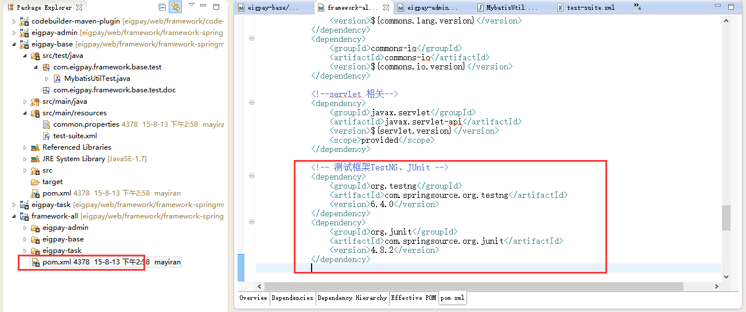

1. 到工程目录下使用mvn eclipse:eclipse命令build工程
2. 编写测试用例，编写测试套件suite

测试用例脚本集中在 src/java/test目录下编写，可以新建不同的包来区分测试类，然后可以将所有写好的测试用例类集中写到测试套件里，这样方便一次运行所有测试类

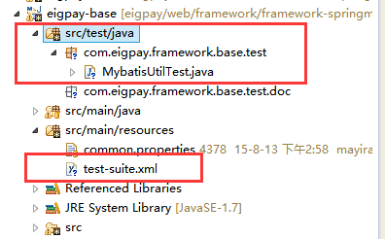

下图是运行测试套件的方法：

右键点击test-suite.xml，选择run-as，TestNG Suite

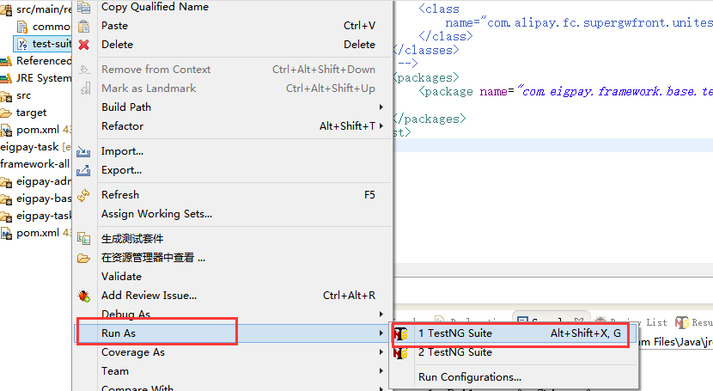

测试用例和测试套件的编写，请参考工程中的相应文件。

# 怎么看EMMA覆盖率

在Eclipse环境中安装好EMMA插件后，查看EMMA覆盖率就比较简单了

1. 右键点击你要运行的测试类或测试套件

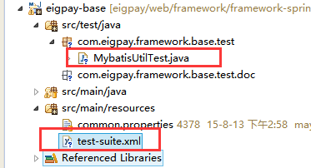

1. 选择Coverage As —>TestNG Test

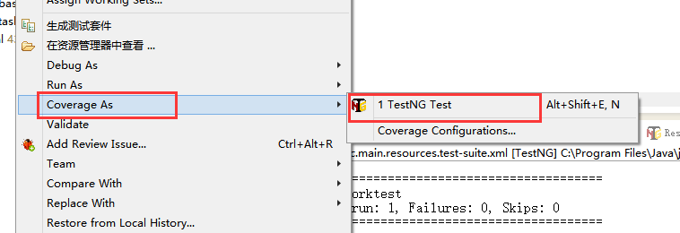

则会将你所选择的测试用例类或测试套件中的所有测试类都运行一次，并统计代码运行的覆盖率

1. 查看覆盖率

上一步运行完成后，在eclipse的右下部分会显示Coverage的标签，如下图：

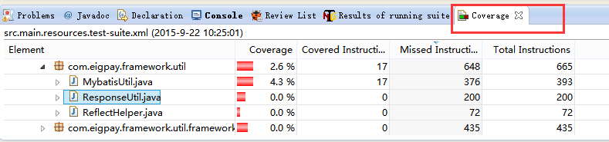

这样就可以看到每个类的覆盖率

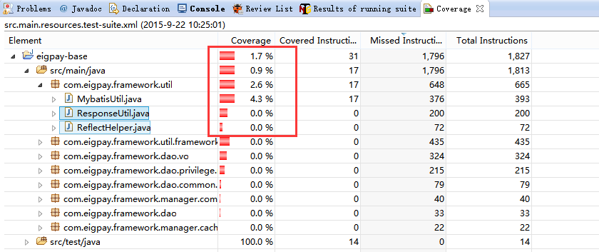

可以点击具体的一个类，查看哪些代码没有覆盖到，如下图：我的测试脚本MybatisUtilTest示例写了测试MybatisUtil类中的checkEmail方法，其中绿色的为覆盖了的代码，红色的为未覆盖的代码，黄色的为未完全覆盖完整的分支（本例中的异常分支未覆盖到）

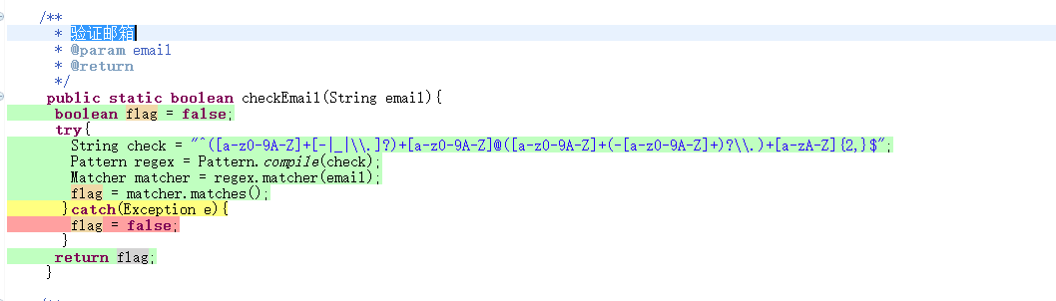

**然后针对覆盖率的情况，改进测试用例**。